IT012.O13.1

Báo cáo Lab 5

Họ tên | Nguyễn Gia Bảo
MSSV | 22520109
Lớp | IT012.O13.1

Thao tác với mảng
Viết code trong phần “.text” thực hiện riêng từng phần việc:
✓ In ra cửa sổ I/O của MARS tất cả các phần tử của mảng array1 và array2
.data
array1: .word 5, 6, 7, 8, 1, 2, 3, 9, 10, 4
size1: .word 10
array2: .byte 1, 2, 3, 4, 5, 6, 7, 8, 9, 10, 11, 12, 13, 14, 15, 16
size2: .word 16
array3: .space 8
size3: .word 8
space: .asciiz " "
newline: .asciiz "\n"

.text
#In ra cửa sổ I/O của MARS tất cả các phần tử của mảng array1
li $t0, 0 #set i = 0
la $t1, array1 #load base addr cua array1
lw $t2, size1 #load array1's size

loop1:
lw $s0, 0($t1) #load i'th element

li $v0, 1 #load
la $a0, ($s0)
syscall

li $v0, 4 #newline
la $a0, space
syscall
addi $t0, $t0, 1
addi $t1, $t1, 4
bne $t0, $t2, loop1

#newline
li $v0, 4
la $a0, newline
syscall

#In ra cửa sổ I/O của MARS tất cả các phần tử của mảng array2
li $t0, 0 #set i = 0
la $t1, array2 #load base addr cua array1
lw $t2, size2 #load array1's size

loop2:
lb $s0, 0($t1) #load i'th element

li $v0, 1 #load
la $a0, ($s0)
syscall

li $v0, 4 #newline
la $a0, space
syscall
addi $t0, $t0, 1
addi $t1, $t1, 1
bne $t0, $t2, loop2

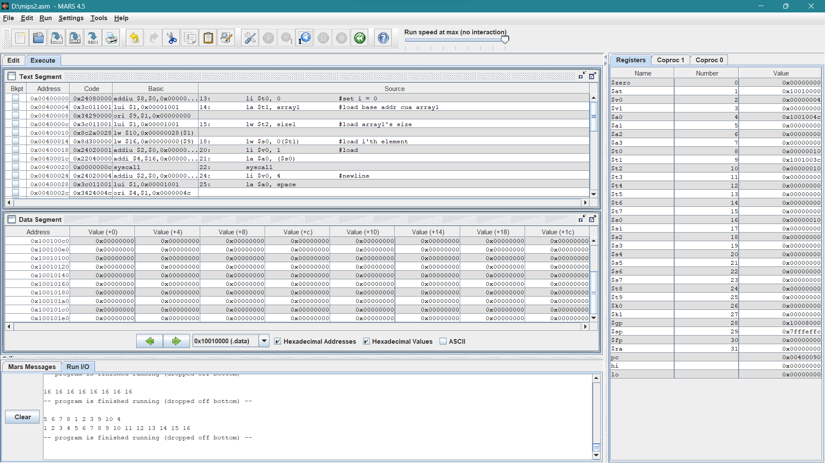
Kết quả khi chạy đoạn code trên

✓ Gán các giá trị cho mảng array3 sao cho
array3[i] = array2[i] + array2[size2 - 1 - i]

.data
space: .asciiz " "
newline: .asciiz "\n"
array1: .word 5, 6, 7, 8, 1, 2, 3, 9, 10, 4
size1: .word 10
array2: .byte 1, 2, 3, 4, 5, 6, 7, 8, 9, 10, 11, 12, 13, 14, 15, 16
size2: .word 16
array3: .space 8
size3: .word 8

.text
#Gán các giá trị cho mảng array3 sao cho
# array3[i] = array2[i] + array2[size2 - 1 - i]

lw $s0, size3 # s0 = size3
lb $s1, size2
#la $s1, array1
la $s2, array2
la $s3, array3 # s3 = base addr of array3
li $t1, 0 #i = 0
loop:

addi $t2, $s1, -1
sub $t2, $t2, $t1
add $t2, $t2, $s2

lb $t0, 0($s2) #array2[i]
lb $t4, 0($t2) #array2[size2-1-i]
add $t0, $t0, $t4

sb $t4, 0($s3)

addi $s3, $s3, 1
addi $s2, $s2, 1
addi $t1, $t1, 1
bne $t1, $s0, loop

#print array3
li $t0, 0
la $s0, array3
lw $s1, size3

print:
lb $a0, 0($s0)
li $v0, 1
syscall

li $v0, 4
la $a0, space
syscall

addi $t0, $t0, 1
addi $s0, $s0, 1
bne $t0, $s1, print

end:
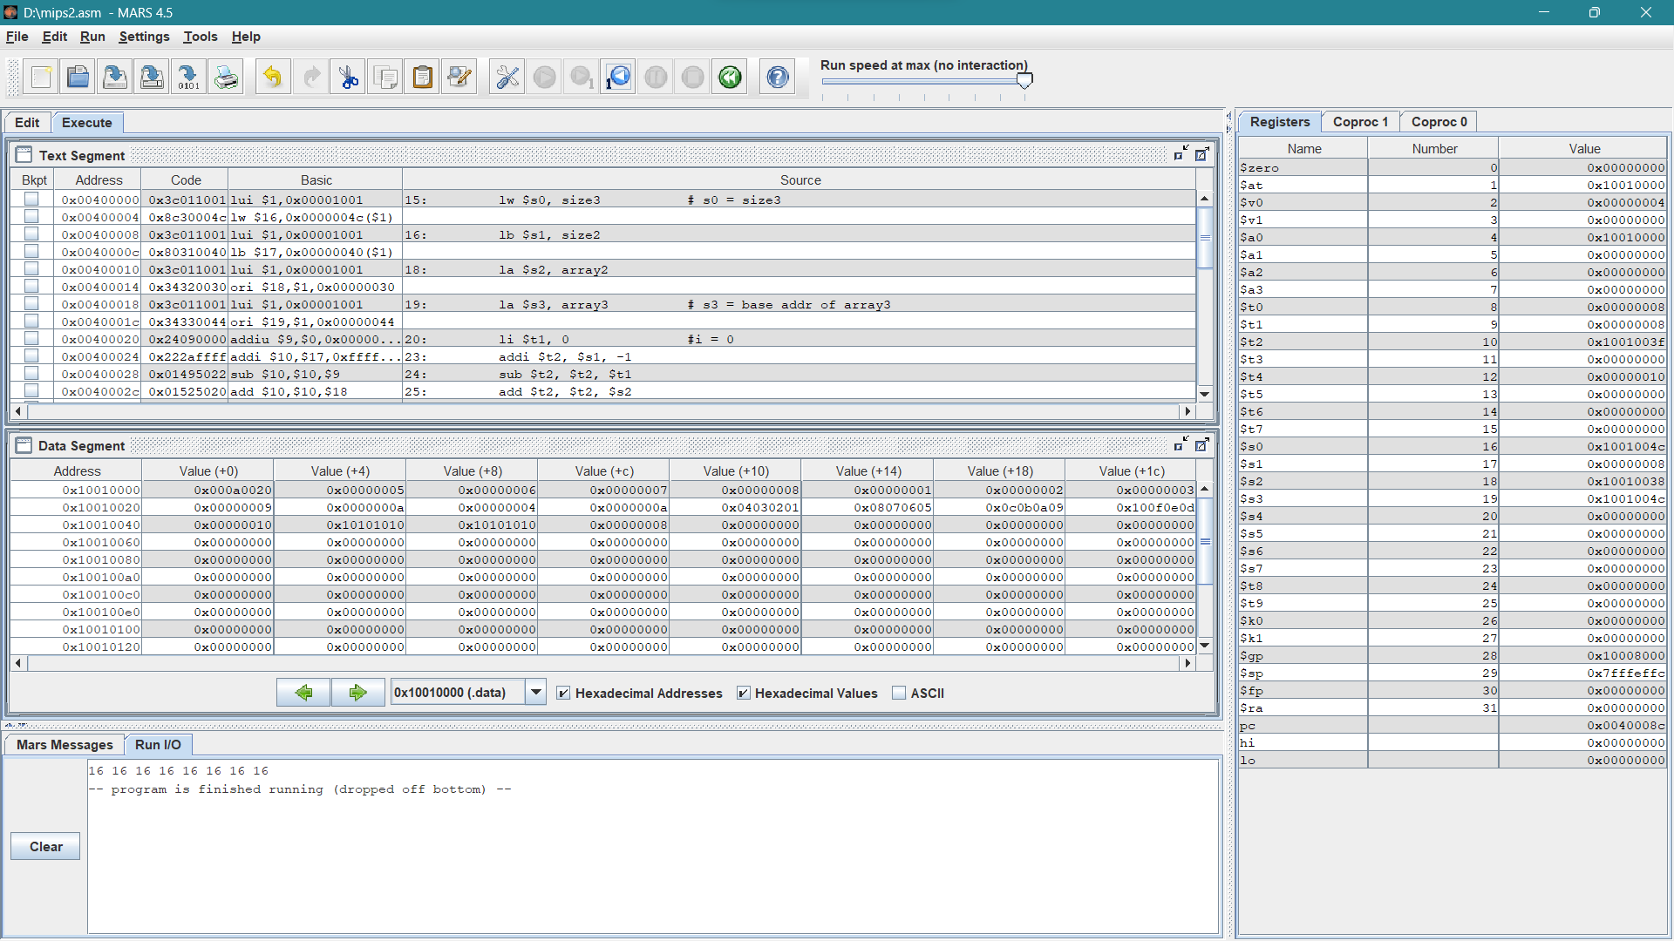
Kết quả khi chạy lệnh trong Mars

✓ Người sử dụng nhập vào mảng thứ mấy và chỉ số phần tử cần lấy trong mảng đó, chương trình xuất ra phần tử tương ứng
.data
space: .asciiz " "
newline: .asciiz "\n"
array1: .word 5, 6, 7, 8, 1, 2, 3, 9, 10, 4
size1: .word 10
array2: .byte 1, 2, 3, 4, 5, 6, 7, 8, 9, 10, 11, 12, 13, 14, 15, 16
size2: .word 16
array3: .space 8
size3: .word 8
choose_array: .asciiz "which array: "
choose_ele: .asciiz "which element: "
output: .asciiz "\nThe requested element is: "
array_error: .asciiz "\nNo array match the selection !!"
ele_error: .asciiz "\nElement out of range !!"

.text
#Người sử dụng nhập vào mảng thứ mấy và chỉ số phần tử cần lấy trong mảng
#đó, chương trình xuất ra phần tử tương ứng.

#nhan lay input cua user
li $v0, 4
la $a0, choose_array
syscall

li $v0, 5
syscall
move $t0, $v0 # t0 = array

li $v0, 4
la $a0, choose_ele
syscall

li $v0, 5
syscall
move $t1, $v0 # t1 = element
addi $t1, $t1, -1

# access memory
beq $t0, 1, case1
beq $t0, 2, case2
beq $t0, 3, case3

invalid_arr:
li $v0, 4
la $a0, array_error
syscall
j end
invalid_ele:
li $v0, 4
la $a0, ele_error
syscall
j end

case1:
#check if element is valid
lw $t2, size1
bgt $t1, $t2, invalid_ele
la $s0, array1
#load element
mul $t1, $t1, 4
add $s0, $s0, $t1
lw $s2, 0($s0)

#print output
li $v0, 4
la $a0, output
syscall
#print element
li $v0, 1
la $a0, ($s2)
syscall

j end
case2:
#check if element is valid
lw $t2, size2
bgt $t1, $t2, invalid_ele
la $s0, array2
#load element

add $s0, $s0, $t1
lb $s2, 0($s0)

#print output
li $v0, 4
la $a0, output
syscall
#print element
li $v0, 1
la $a0, ($s2)
syscall

j end

case3:
#check if element is valid
lw $t2, size3
bgt $t1, $t2, invalid_ele
la $s0, array3
#load element

add $s0, $s0, $t1
lb $s2, 0($s0)

#print output
li $v0, 4
la $a0, output
syscall
#print element
li $v0, 1
la $a0, ($s2)
syscall

j end
end:

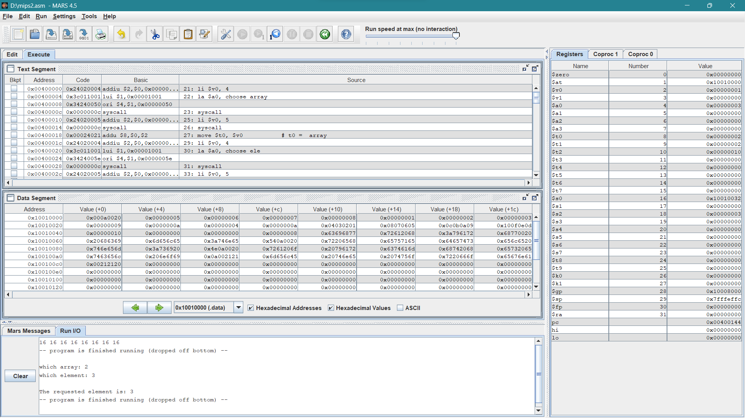
Kết quả khi chạy lệnh trong Mars

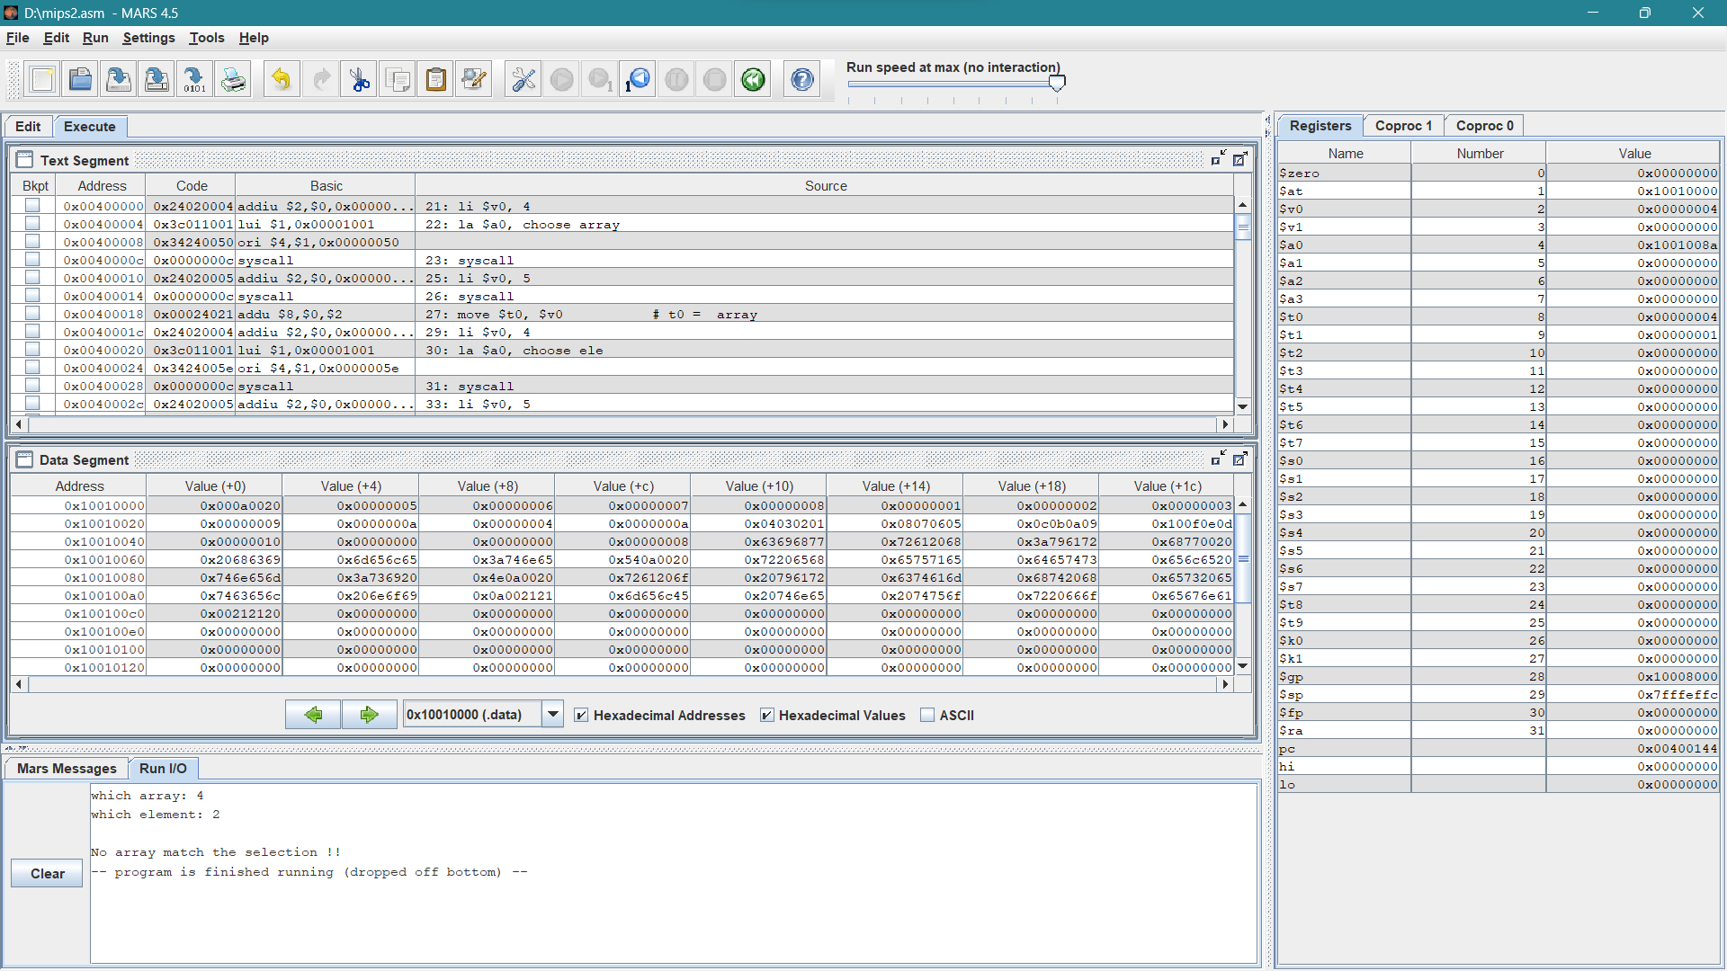
Kết quả khi nhập mảng không tồn tại

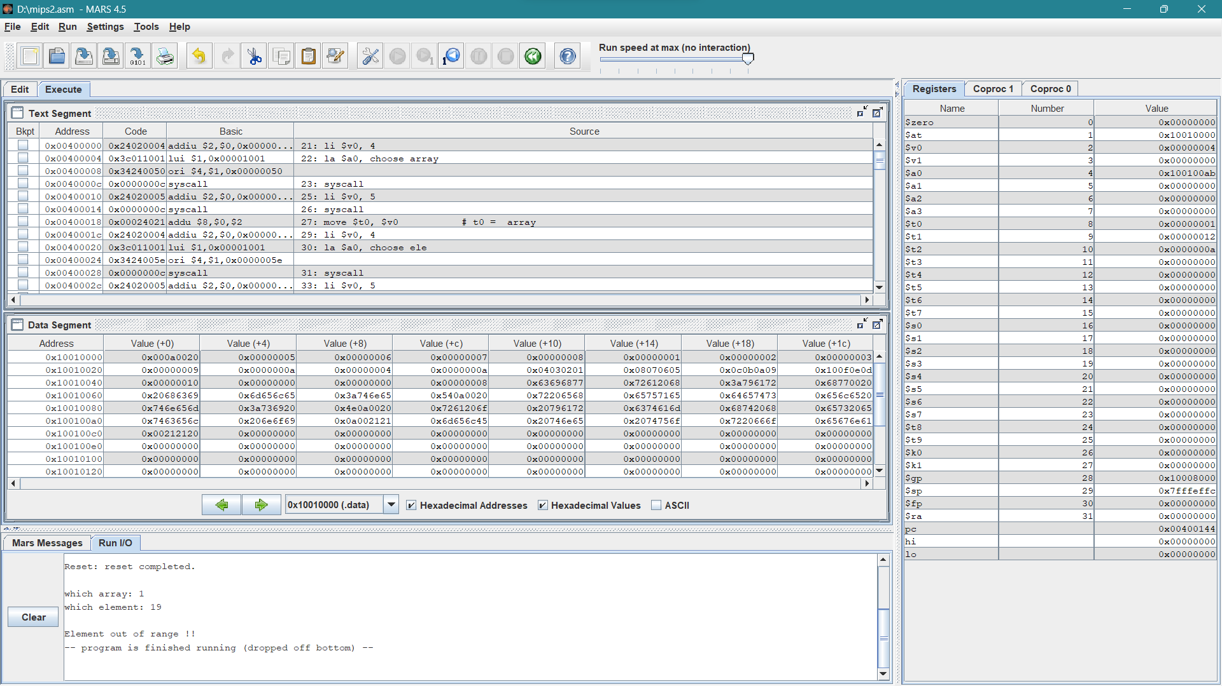
Kết quả khi nhập phần tử không tồn tại trong mảng

Thao tác với con trỏ
Con trỏ là một biến lưu địa chỉ của một biến khác. Thao tác với con trỏ trong MIPS là thao tác trực tiếp với địa chỉ bộ nhớ.
Thực hiện lại các yêu cầu của nội dung 1 với con trỏ.
✓ In ra cửa sổ I/O của MARS tất cả các phần tử của mảng array1 và array2
.data
array1: .word 5, 6, 7, 8, 1, 2, 3, 9, 10, 4
size1: .word 10
array2: .byte 1, 2, 3, 4, 5, 6, 7, 8, 9, 10, 11, 12, 13, 14, 15, 16
size2: .word 16
array3: .space 8
size3: .word 8
space: .asciiz " "
newline: .asciiz "\n"

.text
#In ra c?a s? I/O c?a MARS t?t c? các ph?n t? c?a m?ng array1

la $t1, array1 # t1 = base addr of array1
lw $t2, size1
sll $t2, $t2, 2
add $t2, $t2, $t1 # t2 = addr of the last element

loop1:
lw $s0, 0($t1) #load i'th element

li $v0, 1 #load
la $a0, ($s0)
syscall

li $v0, 4 #newline
la $a0, space
syscall

addi $t1, $t1, 4
bne $t1, $t2, loop1

#newline
li $v0, 4
la $a0, newline
syscall

#In ra c?a s? I/O c?a MARS t?t c? các ph?n t? c?a m?ng array2
la $t1, array2 # t1 = base addr of array1
lw $t2, size2
add $t2, $t2, $t1 # t2 = addr of the last element

loop2:
lb $s0, 0($t1) #load i'th element

li $v0, 1 #load
la $a0, ($s0)
syscall

li $v0, 4 #newline
la $a0, space
syscall

addi $t1, $t1, 1
bne $t1, $t2, loop2

✓ Gán các giá trị cho mảng array3 sao cho
array3[i] = array2[i] + array2[size2 - 1 - i]
.data
space: .asciiz " "
newline: .asciiz "\n"
array1: .word 5, 6, 7, 8, 1, 2, 3, 9, 10, 4
size1: .word 10
array2: .byte 1, 2, 3, 4, 5, 6, 7, 8, 9, 10, 11, 12, 13, 14, 15, 16
size2: .word 16
array3: .space 8
size3: .word 8

.text
#Gán các giá trị cho mảng array3 sao cho
# array3[i] = array2[i] + array2[size2 - 1 - i]

la $s2, array2 # s2 = base addr of array2
la $s3, array3 # s3 = base addr of array3

lw $s5, size3
add $s5, $s5, $s3 # s5 = last element's addr

lw $s4, size2
add $s4, $s4, $s2 # s4 = last element's addr

loop:

addi $t2, $s4, -1
sub $t2, $t2, $s2
add $t2, $t2, $s2

lb $t0, 0($s2) #array2[i]
lb $t4, 0($t2) #array2[size2-1-i]

add $t0, $t0, $t4 # calc array3[i]

sb $t4, 0($s3)

addi $s3, $s3, 1
addi $s2, $s2, 1

bne $s3, $s5, loop # stop condition

#print array3

la $s0, array3
lw $s1, size3
add $s1, $s1, $s0

print:
lb $a0, 0($s0)

li $v0, 1
syscall

#space
li $v0, 4
la $a0, space
syscall

addi $s0, $s0, 1
bne $s0, $s1, print

✓ Người sử dụng nhập vào mảng thứ mấy và chỉ số phần tử cần lấy trong mảng đó, chương trình xuất ra phần tử tương ứng.
.data
space: .asciiz " "
newline: .asciiz "\n"
array1: .word 5, 6, 7, 8, 1, 2, 3, 9, 10, 4
size1: .word 10
array2: .byte 1, 2, 3, 4, 5, 6, 7, 8, 9, 10, 11, 12, 13, 14, 15, 16
size2: .word 16
array3: .space 8
size3: .word 8
choose_array: .asciiz "which array: "
choose_ele: .asciiz "which element: "
output: .asciiz "\nThe requested element is: "
array_error: .asciiz "\nNo array match the selection !!"
ele_error: .asciiz "\nElement out of range !!"

.text
#Người sử dụng nhập vào mảng thứ mấy và chỉ số phần tử cần lấy trong mảng
#đó, chương trình xuất ra phần tử tương ứng.

#nhan lay input cua user
li $v0, 4
la $a0, choose_array
syscall

li $v0, 5
syscall
move $t0, $v0 # t0 = array

li $v0, 4
la $a0, choose_ele
syscall

li $v0, 5
syscall
move $t1, $v0 # t1 = element
addi $t1, $t1, -1

# access memory
beq $t0, 1, case1
beq $t0, 2, case2
beq $t0, 3, case3

invalid_arr:
li $v0, 4
la $a0, array_error
syscall
j end
invalid_ele:
li $v0, 4
la $a0, ele_error
syscall
j end

case1:
#check if element is valid
lw $t2, size1
bgt $t1, $t2, invalid_ele
la $s0, array1
#load element
mul $t1, $t1, 4
add $s0, $s0, $t1
lw $s2, 0($s0)

#print output
li $v0, 4
la $a0, output
syscall
#print element
li $v0, 1
la $a0, ($s2)
syscall

j end
case2:
#check if element is valid
lw $t2, size2
bgt $t1, $t2, invalid_ele
la $s0, array2

#load element
add $s0, $s0, $t1
lb $s2, 0($s0)

#print output
li $v0, 4
la $a0, output
syscall
#print element
li $v0, 1
la $a0, ($s2)
syscall

j end

case3:
#check if element is valid
lw $t2, size3
bgt $t1, $t2, invalid_ele
la $s0, array3
#load element

add $s0, $s0, $t1
lb $s2, 0($s0)

#print output
li $v0, 4
la $a0, output
syscall
#print element
li $v0, 1
la $a0, ($s2)
syscall

j end
end:

Bài tập (chỉ sử dụng con trỏ)

a. Nhập một mảng các số nguyên n phần tử (nhập vào số phần tử và giá trị của từng phần tử), xuất ra cửa sổ I/O của MARS theo từng yêu cầu sau:
✓ Xuất ra giá trị lớn nhất và nhỏ nhất của mảng
✓ Tổng tất cả các phần tử của mảng
✓ Người sử dụng nhập vào chỉ số của một phần tử nào đó và giá trị của phần tử đó được in ra cửa sổ
.data
input_size: .asciiz "Nhap vao kich thuoc cua mang: "
input_int: .asciiz "Nhap so nguyen: "
space: .asciiz " "
newline: .asciiz "\n"
min: .asciiz "\nGia tri nho nhat: "
max: .asciiz "\nGia tri lon nhat: "
sum: .asciiz "\nTong cac phan tu: "
index: .asciiz "\nNhap index: "
index_out: .asciiz "\nPhan tu duoc yeu cau: "

array: .space 100

.text
li $v0, 4
la $a0, input_size
syscall #Nhap size cua mang
li $v0, 5
syscall
move $t1, $v0 # t1 = size

la $s0, array # s0 = base addr
la $s1, array
add $s1, $s1, $t1 # s1 = last element's addr

#Nhap mang
input_arr:
li $v0, 4
la $a0, input_int
syscall #Thong bao nhap so nguyen

li $v0, 5
syscall #Doc so nguyen tu ban phim

sb $v0, 0($s0) #Luu so nguyen vua nhap vao mang
addi $s0, $s0, 1
blt $s0, $s1, input_arr

#print array
la $s0, array
li $v0, 4
la $a0, newline
print:
li $v0, 1
lb $a0, 0($s0)
syscall #In gia trij array[i]

li $v0, 4
la $a0, space
syscall

addi $s0, $s0, 1
blt $s0, $s1, print

#Tim gia tri min/max cua mang, tinh tong

la $s0, array
lb $t1, 0($s0) # t1 = min
lb $t2, 0($s0) # t2 = max
li $t4, 0 # t4 = sum

loop:
lb $t3, 0($s0)
add $t4, $t4, $t3
#tim min
blt $t3, $t1, update_min

find_max:
bgt $t3, $t1, update_max
continue:
addi $s0, $s0, 1
blt $s0, $s1, loop
j print_result

update_min:
addi $t1, $t3, 0
j find_max
update_max:
addi $t2, $t3, 0
j continue
print_result:
li $v0, 4
la $a0, min
syscall
li $v0, 1
move $a0, $t1 #print min
syscall

li $v0, 4
la $a0, max
syscall
li $v0, 1
move $a0, $t2 #print max
syscall

# in ra tong cac phan tu
li $v0, 4
la $a0, sum
syscall
li $v0, 1
move $a0, $t4
syscall

# Tim phan tu duoc yeu cau:
li $v0, 4
la $a0, index
syscall
li $v0, 5
syscall #nhap vao index cua phan tu can tim

la $s0, array
add $s0, $s0, $v0
addi $s0, $s0, -1 #load phan tu
lb $t5, 0($s0)

li $v0, 4
la $a0, index_out
syscall
li $v0, 1
move $a0, $t5
syscall #in phan tu do ra

b. Nhập một mảng các số nguyên n phần tử (nhập vào số phần tử và giá trị của từng phần tử). Mảng này gọi là A.
Chuyển dòng lệnh C dưới đây sang mã assembly của MIPS. Với các biến nguyên i, j được gán lần lượt vào thanh ghi $s0, $s1; và địa chỉ nền của mảng số nguyên A được lưu trong thanh ghi $s3
if (i<j) A[i]= i;
else A[i] = j;
.data
input_size: .asciiz "Nhap vao kich thuoc cua mang: "
input_int: .asciiz "Nhap so nguyen: "
space: .asciiz " "
newline: .asciiz "\n"
min: .asciiz "\nGia tri nho nhat: "
max: .asciiz "\nGia tri lon nhat: "
sum: .asciiz "\nTong cac phan tu: "
index: .asciiz "\nNhap index: "
index_out: .asciiz "\nPhan tu duoc yeu cau: "

array: .space 100

.text
li $v0, 4
la $a0, input_size
syscall #Nhap size cua mang
li $v0, 5
syscall
move $t1, $v0 # t1 = size

la $s3, array # s0 = base addr
la $s2, array
add $s2, $s2, $t1 # s1 = last element's addr

#Nhap mang
input_arr:
li $v0, 4
la $a0, input_int
syscall #Thong bao nhap so nguyen

li $v0, 5
syscall #Doc so nguyen tu ban phim

sb $v0, 0($s3) #Luu so nguyen vua nhap vao mang
addi $s3, $s3, 1
blt $s3, $s2, input_arr

la $s3, array
li $s0, 3
li $s1, -1

# Bat dau doan code can chuyen
if:
blt $s0, $s1, i_less_than_j

add $s3, $s3, $s0
sb $s1, 0($s3)
j end
i_less_than_j:
add $s3, $s3, $s0
sb $s0, 0($s3)
end:
#ket thuc doan code can chuyen

#print array
la $s3, array
li $v0, 4
la $a0, newline
print:
li $v0, 1
lb $a0, 0($s3)
syscall #In gia trij array[i]

li $v0, 4
la $a0, space
syscall

addi $s3, $s3, 1
blt $s3, $s2, print

